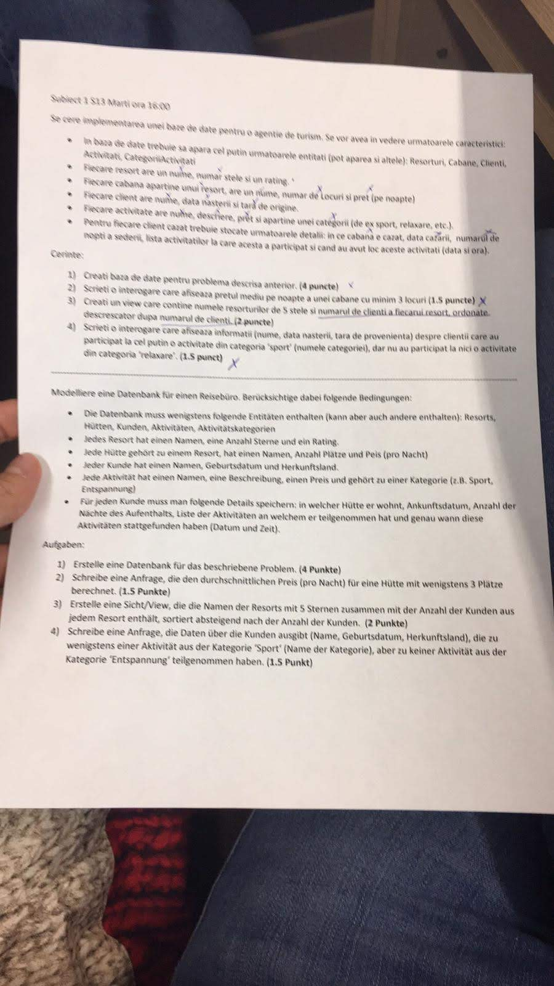

$3 Marti ora 20.00

S

erpentare welboe de date pentru agentie de turism. Se vor avea in vedere urmatoarele caracteristici:

bona de date trebuie sa apara cel putin urmatoarele entitat pot aparea si altele) Resorturi cabane, Clienti Activitats Categoriactitati Recare resort are un nuhe, umar stele si un rating Pecare cabana apartine un resort are un nome, numar de locuri si pret pe noapte) recare centre une data nastere si tard de origine srecare activitate arendre deschiere, et si apartine unes categorii (de ex sport, relaxare etc.) Pentru fiecare cent cazat trebuie stocate urmatoarele detalii: in ce cabana e cazat data catarii, numaru nopti a sedert lista activitatilor la care acesta a participat si cand au avut loc aceste activitati (data stora)

2 &

Creati baza de date pentru problema desortsa anterior (4 puncte) Soneti o interogare care afiseaza pretul mediu pe noapte a unei cabane cu minim 3 locuri (1.5 puncte) Create un view care contine numele resorturilor de stele si numarul de clienti a fiecarui resort, ordonate. descrescator dupa numarul de clienti (2 puncte) Seneti o interogare care afiseara informatit (nume, data nasterii, tara de provenienta) despre clientii care au participat la cel putin o activitate din categoria sport' (numele categoriei), dar nu au participat la nici o activitate din categoria relaxare (2.5 punct)

•

Modelliere eine Datenbank für einen Reisebüro Berucksichtige dabei folgende Bedingungen

• Die Datenbank muss wenigstens folgende Entitaten enthalten (kann aber auch andere enthalten): Resorts,

Hutten Kunden Aktivitäten Aktivitatskategorien Jedes Resort hat einen Namen eine Anzahl Sterne und ein Rating Jede Hütte gehört zu einem Resort, hat einen Namen, Anzaht Platze und Peis (pro Nacht) Jeder Kunde hat einen Namen Geburtsdatum und Herkunftsland Jede Aktivitat hat einen Namen, eine Beschreibung, einen Preis und gehört zu einer Kategorie (2.B. Sport, Entspan Für jeden Kunde muss man folgende Details speichern, in welcher Hütte er wohnt, Ankunftsdatum, Anzahl der Nachte des Aufenthalts, Liste der Aktivitäten an welchem er teilgenommen hat und genau wann diese

Aktivitaten stattgefunden haben (Datum und Zeit). Aufgaben:

1) Erstelle eine Datenbank für das beschriebene Problem. (4 Punkte) 2) Schreibe eine Anfrage, die den durchschnittlichen Preis (pro Nacht) für eine Hütte mit wenigstens 3 Plätze

berechnet. (1.5 Punkte) 3) Erstelle eine Sicht/View, die die Namen der Resorts mit 5 Sternen zusammen mit der Anzahl der Kunden aus

jedem Resort enthält, sortiert absteigend nach der Anzahl der Kunden. (2 Punkte) 4) Schreibe eine Anfrage, die Daten über die Kunden ausgibt (Name, Geburtsdatum, Herkunftsland), die zu

wenigstens einer Aktivität aus der Kategorie "Sport" (Name der Kategorie), aber zu keiner Aktivität aus der Kategorie Entspannung teilgenommen haben. (1.5 Punkt)